Приложение № 2
к постановлению главного управления архитектуры и градостроительства Рязанской области
от 12 января 2026 г. № 2-п

Внесение изменений в генеральный план муниципального образования – Шиловское городское поселение
Шиловского муниципального района Рязанской области
в части изменения функциональной зоны земельных участков с кадастровыми номерами 62:25:0070409:4240, 62:25:0070409:4241, 62:25:0070409:4242 с зоны «Зона
транспортной инфраструктуры» на зону «Зона застройки индивидуальными жилыми домами»

Фрагмент карты функциональных зон Масштаб 1:500
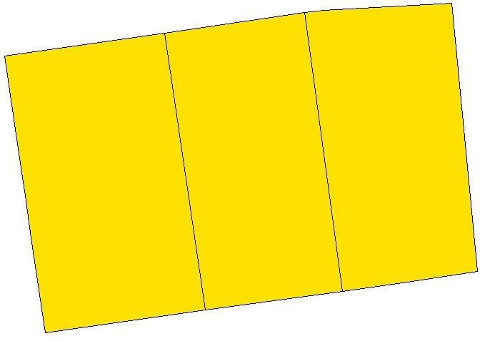
1.1

Условные обозначения

сущ.
Функциональные зоны

Зона застройки индивидуальными жилыми домами
1.1

